Әл-Фараби атындағы Қазақ ұлттық университетінің
Медицина және денсаулық сақтау факультетінің жалпы дәрігерлік тәжірибе кафедрасы
«Болашақ медицинасы» атты
Халықаралық ғылыми-тәжірибелік конференция

Өтетін орны: әл-Фараби атындағы кітапхана
Конференцияны ұйымдастырушылар: әл-Фараби атындағы Қазақ Ұлттық Университетінің жоғары Медицина мектебі

16 сәуір 2025 ж

09:00-09:30 | Тіркелу 4 қабат
09:30-09:55 | Конференцияның салтанатты ашылуы 4 қабат -408
әл-Фараби ҚазҰУ
Медицина және денсаулық сақтау факультетінің деканы,

профессор Қалмаханов Сүндетқали Беркінұлының құттықтау сөзі

Ғылыми-инновациялық қызмет және халықаралық ынтымақтастық жөніндегі Медицина жоғары мектебінің директор орынбасары

Душимова Зауре Дмитриевнаның құттықтау сөзі

Әл-Фараби атындағы ҚазҰУ-дың Жалпы дәрігерлік практика кафедрасының меңгерушісі, профессор
Құрманова Гаухар Медеубайқызының құттықтау сөзі

 | Секция 1- 408 (4 қабат)
10:00-10:30   | Құрманова Гаухар Медеубайқызы  М.ғ.д., профессор  Әл-фараби атындағы ҚазҰУ  Жалпы дәрігерлік тәжірибе кафедрасының меңгерушісі  “Мультивоспалительный синдром. Сложности диагностики и тактика ведения”
10:30-11:00  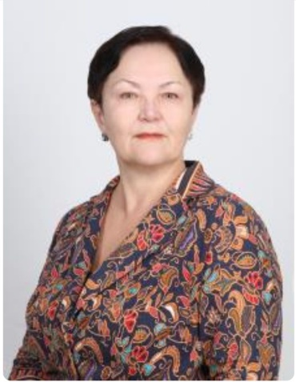 | Садуақасова Қорлан Зарлықовна  М.ғ.д.  Әл-Фараби атындағы ҚазҰУ  Жалпы дәрігерлік тәжірибе кафедрасының профессоры  “Инновационные технологии в методологии ранней диагностики суицидальной подверженности”  Сербин В.В.  К.т.н., ассоц. профессор, зав. кафедрой КазНИТУ им. К.И. Сатпаева  «Кибербезопасность, обработка и хранение информации»  Қосалқы авторлар: О.К. Бекмурат, М.Б.Жанузаков, Г.Т. Касенова
11:00-11:30  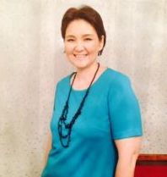 | Құрманова Алмагүл Медеубайқызы  М.ғ.д., профессор  Әл-Фараби атындағы ҚазҰУ  Акушерлік және гинекология кафедрасының меңгерушісі  “Иммуномика в репродуктивной медицине”
11:30-11:50  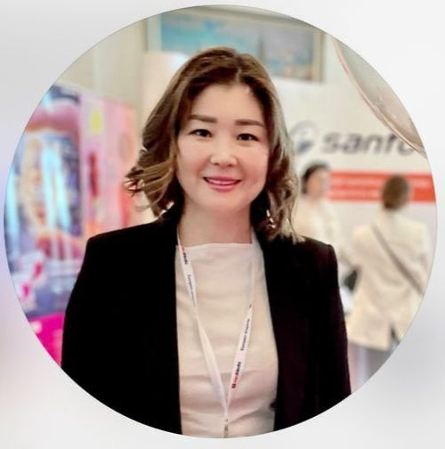 | Тримова Гүлжан Шакрафқызы  MD, PhD, ревматолог,  Әл-Фараби атындағы ҚазҰУ  Ішкі медицина кафедрасының доцент м.а.  «Случай позднего дебюта гранулематоза с полиангиитом с быстрым прогрессированием клинических проявлений»
11:50-12:10  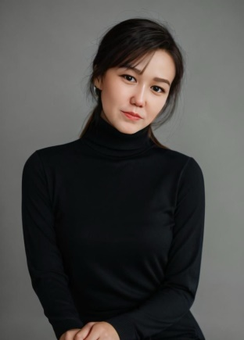 | Бүгібаева Ақбота Бердалықызы  Әл-Фараби атындағы ҚазҰУ  Ішкі медицина кафедрасының магистр, аға оқытушысы  “Егде жастағы науқастардағы жүрек-қан тамырлары патологиясындағы иммунологиялық маркерлердің рөлі”
12:10-12:30  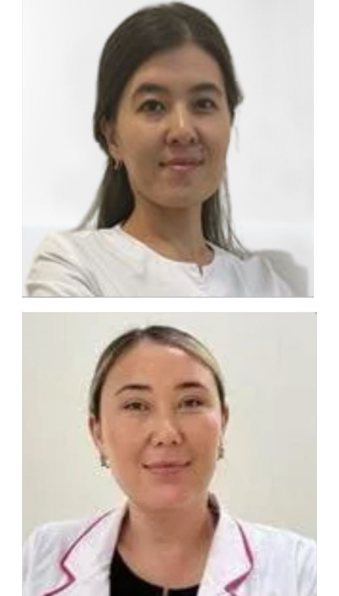 | Абдықасымова Мерей Рыскелдіқызы,  Жаймырзаева Гүлбану Әзімханқызы  Әл-Фараби атындағы ҚазҰУ аға оқытушылары  “Проблема дисменореи у студенческой молодежи”
12:30-12:50 | «Особенности введения острого периода тяжелой сочетанной черепно мозговой травмы у детей»  Шомуродов Акмал Янгибой углы  Врач реаниматолог - анестезиолог отделения интенсивной терапии и анестезиологии детской хирургической клинической больницы № 2 г. Ташкента.  Научный руководитель: Мухитдинова Хура Нуритдиновна профессор кафедры анестезиологии и реанимации в педиатрии Центра повышения профессиональной квалификации медицинских работников г. Ташкента.
 | Талқылау
13:00-13:30 | Кофе-брейк
13:30-13:40 | «Искусственный интеллект в травматологии и ортопедии: обзор 50 научных статей»  Жарқынбек Ж.Ө, Шохан А.Ғ, Мейрамова Д.Н  132 ЛД  Научный руководитель: Омарханов Ж.С врач хирург, травматолог ортопед, член ассоциации КАТО.  Многопрофильная больница г. Жезказган  КГП НА ПХВ Областной высший медицинский колледж города Жезказган
13:40-13:50 | «Вакцинация против ВПЧ: уровень осведомлённости населения и перспективы»  Зиятбек Ұ.Ш.  Врач-интерн 7-курса АО «ЮКМА»  Научные руководители:  Досыбаева Г.Н.,профессор, д.м.н,  Отумбаева Е.Т. Ассистент кафедры “ВОП-2”, магистр медицинских наук  АО «Южно-Казахстанская медицинская академия» г.Шымкент
13:50-14:00 | «Uniting Nations Against Breast Cancer during Covid – 19 : A Surgical Perspective from India & Kazakhstan»  Author: Kumkum  Co Author: Divyangi Saini  NJSC « Karaganda Medical University »
14:00-14:10 | «Генетические аспекты сахарного диабета 2 типа, ассоциированного хронической сердечной недостаточностью»  Мубораков Ҳ.М.  Науч. Руководитель: Юсупова Ш.К д.м.н., доцент,  заведующая кафедрой госпитальной терапии и  эндокринологии  Андижанский государственный медицинский институт
14:10-14:20 | «Professional burnout amongst dentists»  Farah Ahmed, Salman Qasem,  scientific supervisor Tulepbergenova A.P.  Student/ Al-Farabi Kazakh National University
14:20-14:30 | «Advancing the medical diagnosis using digital technologies»  Kirtipriya  NJSC Karaganda Medical University
14:30-14:40 | «Shaping the Future of Healthcare AI as a Game Changer from Diagnosis to Treatment»  Asher Abdur Rehman  Student/ Al-Farabi Kazakh National University
14:40-14:50 | «Role of Assisted reproductive technique in invitro fertilization»  Pranav Gupta  NJSC Karaganda Medical University
14:50-15:00 | «Uses of Robots in Neurosurgeries»  Osama M. Abdelsattar  scientific supervisor : Aizhan Galymovna  Student/ Al-Farabi Kazakh National University
15:00-15:10 | «The impact of ECG smart watches on unnecessary hospital admissions»  Bakhtawar Ratib  Student/ Al-Farabi Kazakh National University
15:10-15:20 | «Жасанды Интеллект гинекологиядағы қатерлі ісіктерді диагностикалауда»  Кемал Ұлбосын, Абдуайт Назерке  Интерндер/ Әл-Фараби атындағы ҚазҰУ
15:20-15:30 | «Using AI to enhance strategies to combat antibiotic-resistant Staphylococcus aureus»  Abdulrahman Noor Bakri Dahair  NJSC Karaganda Medical University
15:30-15:40 | «AI and robotics in the medicine»  Sarah Abdul Haque Khan, Nafeesa Azza  Students/ Al-Farabi Kazakh National University
15:40-15:50 | «PHARM & ACCESS  Access for innovations»  Babashov Farrukh Founder and CEO  Jankulov Daniyar
15:50 | Конференцияның жабылуы  Қазылар алқасының мүшелері  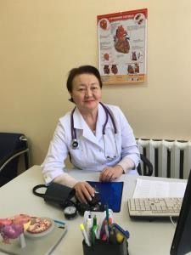  Қазылар алқасының мүшесі 1.  Нұрғалиева Гүлзада Қажігерейқызы  М.ғ.д.  Әл-Фараби атындағы ҚазҰУ  Ішкі медицина кафедрасының  доцент м.а.  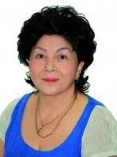  Қазылар алқасының мүшесі 2.  Ақанова Күлнар Ғазизқызы  М.ғ.д.  Әл-Фараби атындағы ҚазҰУ  Жалпы дәрігерлік тәжірибе кафедрасының доценті  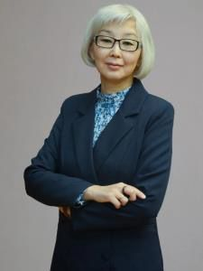  Қазылар алқасының мүшесі 3.  Кокаева Эльвира Айтикеновна  Магистр,  Әл-Фараби атындағы ҚазҰУ  Ішкі медицина кафедрасының аға оқытушысы

